Osnovna škola: Klinča Sela
Nastavni predmet: Katolički vjeronauk
Učitelj: Josip Kunac, prof.
Razredni odjel: 3.
Redni br. pripreme: 28.
Tema: III. ISUS KRIST JE LJUBAV BOŽJA MEĐU NAMA
Podtema: 8. Rodio se Bog i čovjek usred štalice
Odgojno-obrazovni ishodi učenja:
- Učenik samostalno prepričava odabrane biblijske tekstove. (OŠ KV A.3.2.)
- Povezuje biblijske poruke s konkretnim životom. (OŠ KV A.3.2.)
- Učenik prepoznaje kojemu dijelu pripada pojedini biblijski tekst, Staromu ili Novomu zavjetu. (OŠ KV A.3.2.)
- Učenik objašnjava dobro djelo kao znak Božje dobrote. (OŠ KV C.3.2.)
- Učenik navodi primjere kako možemo jedni drugima pružati pomoć i ljubav. (OŠ KV C.3.2.)
- Učenik otkriva i objašnjava da se čovjeka ne daruje samo materijalnim darom, nego i riječju, lijepim ponašanjem. (OŠ KV C.3.2.)
- Učenik predlaže i navodi dobra djela koja može činiti. (OŠ KV C.3.2.)
- Učenik prepoznaje važnije biblijske i druge kršćanske motive i poruke prisutne u božićnim narodnim običajima. (OŠ KV D.3.2.)
- Učenik prepoznaje i navodi značenje blagdana, svetkovina i običaja koji se obilježavaju u okruženju učenika. (OŠ KV D.3.2.)
- Učenik konkretnim gestama sudjelovanja izražava stav prihvaćanja poruke blagdana, svetkovina i običaja. (OŠ KV D.3.2.)

TIJEK NASTAVNOG SATA

UVODNI DIO
Oče naš…

ili:

Isuse, mali Kralju, došao si u štalicu da budeš blizu nama. Zahvaljujemo Ti što si postao čovjek kao mi. Pomozi nam danas otvoriti srca za Tvoju ljubav. Amen.

Pregled domaće zadaće:
Učenici daju vjeroučitelju na uvid domaću zadaću od prošlog susreta:
„Učenici će riješiti, ili dovršiti rješavanje RB, str. 57.

Ili:

Učenici će nacrtati srce i u njega napisati što oni žele reći Mariji u molitvi.“

Motivacija:
Vjeroučitelj pokazuje sliku betlehemske štalice:

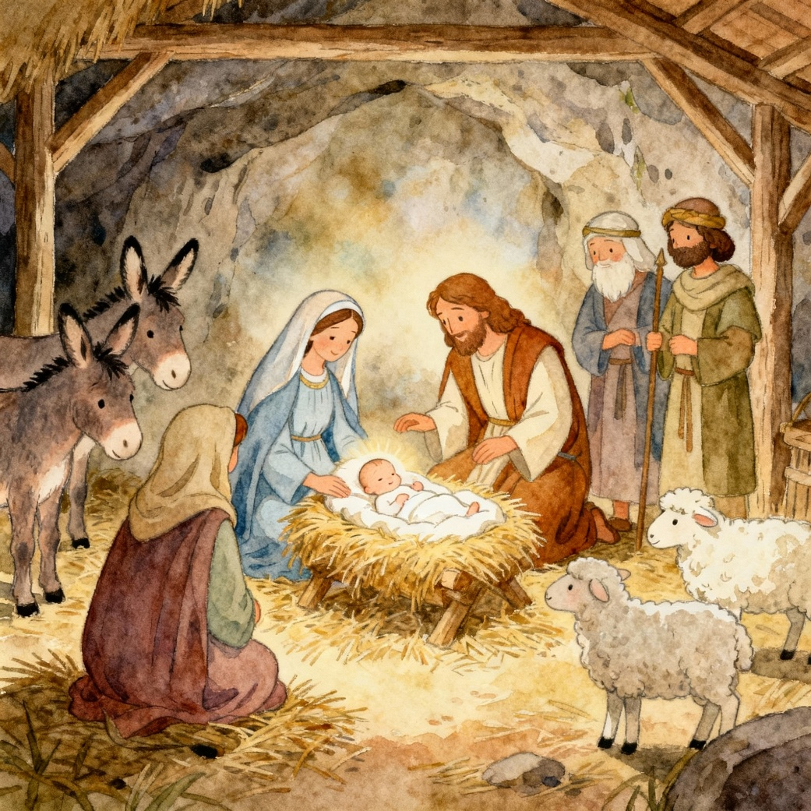

Razgovor:
- Što vidite na slici?
- Zašto je ovaj događaj poseban?
- Kako vi doživljavate Božić?
- Što je najvažnije na Božić? Je li to dar, bogata trpeza, ili možda nešto drugo?

Najava teme: Danas upoznajemo najljepšu priču na svijetu: rođenje Isusa u betlehemskoj štalici.

SREDIŠNJI DIO

Prijedlozi aktivnosti:

Aktivnost 1: „Obrada teksta“:
Učenici, ili vjeroučitelj će pročitati uvodni tekst i tekst „Rođenje Spasitelja svijeta“; udžbenik, str. 55.
Razgovor:
- Koju nam je veliku vijest anđeo javio Josipu u snu? (Da će Marija roditi Sina i da će mu nadjenuti ime Isus, jer će spasiti narod svoj od grijeha.)
- Gdje se Isus rodio? (U Betlehemu, u štali)
- Tko su bili uz Njega? (Marija i Josip)
- Tko su prvi došli pokloniti se Djetetu? (Pastiri)
- Zašto je toliko važno da se Bog rodio kao malo dijete u tako skromnim uvjetima? (Da pokaže da je blizak svakom čovjeku.)

Ključne točke:
- Marija i Josip putuju u Betlehem.
- Nema mjesta u gostionici → štalica.
- Isus se rađa u siromaštvu, položen u jasle.
- Anđeo javlja pastirima: „Rodio se Spasitelj!“
- Pastiri dolaze pokloniti se.
- Isus je Bog i čovjek – došao je svima.

Aktivnost 2: „Video - zapis“:
Učenici će pogledati video – zapis „007-Isusovo rođenje (Croatian)“; 2:32 min; Izvor: The Global Gospel; YouTube

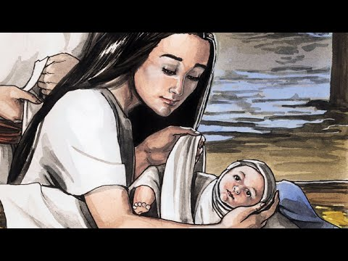

Razgovor:
- Jeste li saznali nešto novo iz videa? Ako jeste - što?

Aktivnost 3: „Božićni razgovori“:
Razgovor u krugu
Učenici će zatvoriti oči i zamisliti svoj idealni Božić. Nakon kratke tišine, vjeroučitelj ih potiče da razmisle:

- Što je najvažnije na Božić? Je li to dar, bogata trpeza, ili možda nešto drugo?
- Što se sije uoči Božića u vašim domovima? (Božićna pšenica)
- Što ona simbolizira? (Novi život, plodnost, blagoslov)
- Koje još božićne običaje vi imate u svojoj obitelji (kićenje bora, Badnjak, unošenje triju badnjaka/cjepanica u kuću i loženje na vatri – predstavljaju 3 kralja, prostiranje slame po kući, molitva, polnoćka, post..., Božićna misa, blagoslov djece kod jaslica, darovi ispod bora, blagoslov kuća…)?

Potom će učenici u paru razgovarati o tome što za njih znači božićna radost i što ih najviše raduje u vrijeme Božića i zašto. Vjeroučitelj prikuplja nekoliko primjera i zapisuje ključne riječi na ploču (npr. obitelj, ljubav, darivanje, Isus, mir).

Aktivnost 4: „Božićni telegram“: ----> BILJEŽNICA
Učenici će napisati kratku poruku „malom Isusu“ – što bi mu rekli ili darovali.
Naslov:

Rodio se Bog i čovjek usred štalice

Aktivnost 5: „Zvijezda Betlehema“:
Učenici će izraditi papirnate zvijezde i u njih upisati poruku mira ili dobrog djela.



Aktivnost 6: „Štalica iz mašte“:
U skupinama učenici će nacrtati ili oblikovati malu štalicu i dodati figure iz papira – Isusa, Mariju, Josipa, anđele i pastire.

Aktivnost 7: „Glasnici mira“:
Učenici će izraditi papirne trube i simbolično „objaviti“: „Rodio se Isus!“ uz pjesmu „Djetešce nam se rodilo…“.

a) Upute za izradu trube/megafona:

Let's Make a Megaphone; 2:37; Izvor: Children's Museum Of Manhattan; YouTube



b) Pjesma „Djetešce nam se rodilo!“; 2:46; Izvor: waylandgirl1; YouTube

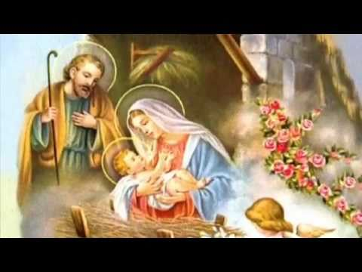

Aktivnost 8: „Dijalog u štalici“:
Učenici će u skupinama osmisliti i kratko odglumiti razgovor između Marije, Josipa i pastira.

Aktivnost 9: „Štapić otajstva“:
Učenici će sjediti u krugu. Vjeroučitelj će proslijediti ukrašeni štapić (ili olovku). Onaj učenik koji drži štapić, reći će jednu stvar koju je zapamtio/la iz priče o Isusovu rođenju.

Aktivnost 10: „Pantomima radosti“:
Učenici će se podijeliti u parove. Jedan učenik će bez riječi glumiti andjela koji donosi radosnu vijest pastiru, a drugi učenik će glumiti pastira koji čuje tu vijest. Zatim će zamijeniti uloge.

Aktivnost 11: „Božićna čestitka“:
Učenici će individualno nacrtati i napisati božićnu čestitku. (Mogu je izraditi i za novorođenog Isusa: Umjesto "Sretan Božić", napisat će kratku poruku malom Isusu (npr. "Dragi Isuse, dobro nam došao!", "Isuse, volimo te!").

Aktivnost 12: „Riječi mira - akrostih“:
Vjeroučitelj će napisati na ploču riječ BETLEHEM okomito. Učenici će, individualno ili u parovima, za svako slovo te riječi pronaći drugu riječ koja opisuje osjećaj Božića (npr. B - blagoslov, E - emocije, T - toplina, L - ljubav, H - nada, E - euforija, M - mir).

B –
E –
T –
L –
E –
H –
E –
M –

Aktivnost 13: „Krug priče“:
Vjeroučitelj će započeti priču: "Bila je hladna noć u Betlehemu..." Svaki učenik redom dodaje po jednu rečenicu, nastavljajući priču o Isusovu rođenju.

Aktivnost 14: „Pismo iz štalice“:
Učenici će napisati razglednicu kao da su u štalici: „Dragi prijatelju, ovdje je toplo i mirno. Isus spava...“

Aktivnost 15: „Sijanje božićne pšenice“:
Učenici će (ako dopuštaju uvjeti) posaditi pšenicu u male posudice te ih odnijeti kući kao podsjetnik da je Božić vrijeme nade i novoga života.

Aktivnost 16: „Gost u mom domu (na temelju pjesme T. Kolumbića)“:
Učenici će razmišljati kako bi se pripremili da im Isus "dođe u goste" kao što kaže pjesma "Isus će nas pohoditi". Odgovor će zapisati u obliku kratkog popisa (npr. bit ću dobar, pomagat ću...).

Aktivnost 17: „Crtanje prizora Isusova rođenja“:
Učenici će nacrtati štalicu (prizor Isusova rođenja), stavljajući naglasak na svjetlost koja obasjava Isusa, a zatim će izložiti crteže u razredu.

Primjer:

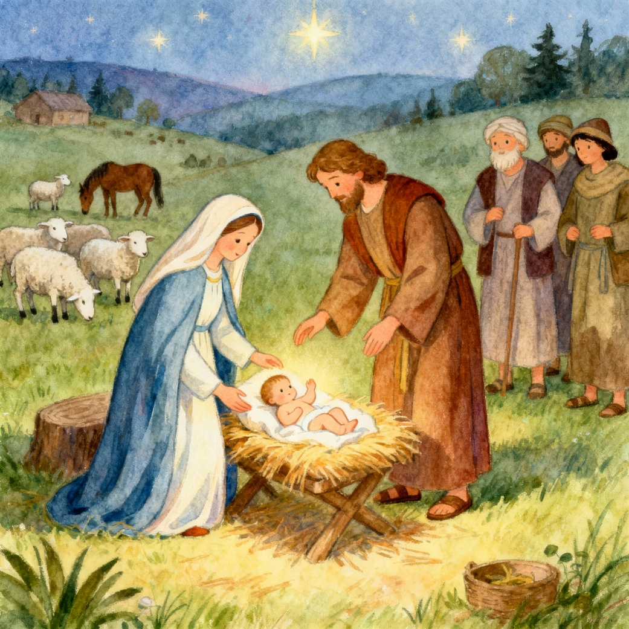

Aktivnost 18: „Pjevamo za Isusa“:
Učenici će u skupini otpjevati božićnu pjesmu „Tiha noć“.
(Tiha noc, sveta noc - Najljepsa Bozicna pjesma svih vremena!; 3:03; Izvor: bigmusicpool; YouTube)

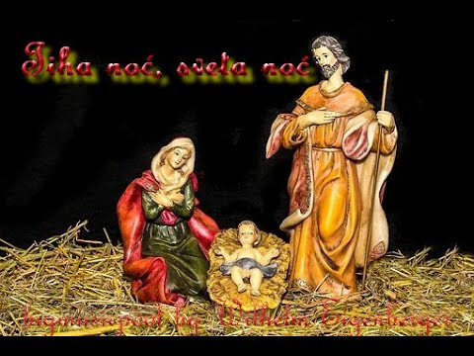

Aktivnost 19: „Božićni strip“:
Učenici će nacrtati kratki strip (3 sličice) o dolasku pastira u štalicu.

Aktivnost 20: „Poučna priča“:
Vjeroučitelj će pročitati poučnu priču.

Najmanji dar u štalici
Jednom davno, u noći kada se rodio Isus, svi su pastiri donijeli darove: mlijeko, janje, sir, med. Samo jedan mali pastir nije imao ništa. Sramežljivo je prišao štalici i pogledao Dijete. Marija mu se nasmiješila i rekla: „Tvoj dar je tvoj pogled pun ljubavi.“
Tada je pastir shvatio – nije važan dar koji se vidi, nego srce koje voli.

Pouka: Najljepši dar Isusu je čisto i dobro srce.

Ili:

Najljepši poklon
U malom selu živjela je djevojčica Ana. Bila je siromašna i nije imala novca da kupi poklone za Božić. Bilo ju je jako strah da je nitko neće voljeti jer ne može ništa dati. Na Badnji dan, sjedila je tužna na stepenicama svoje kuće. Ugledala je starca koji je drhtao od hladnoće. Ana je otrčala unutra, donijela svoj najtopliji šal i omotala ga oko starčeva vrata. Starac ju je pogledao, a suze sreće zasjale su mu u očima. "Hvala ti, dijete moje. Ovo je najljepši poklon koji sam ikada dobio," rekao je. U tom trenutku Ana je shvatila da se najveći pokloni ne kupuju u trgovini, već dolaze iz srca. Osjećala se toplo i sretno, puna ljubavi.

Pouka: Najveće bogatstvo nije ono što imamo, već ljubav koju dijelimo s drugima. Bog se rodio u siromašnoj štali da nam pokaže da je pravi blagoslov u ljubavi, a ne u bogatstvu.

Aktivnost 21: „Zapišimo!“: ----> BILJEŽNICA
Učenici će odgovoriti na pitanja i dopuniti rečenicu:
Naslov:

Rodio se Bog i čovjek usred štalice

Gdje se rodio Isus?
Kome je anđeo donio radosnu vijest?
Zašto je Isusovo rođenje važno za nas?
Isus se rodio da bi… ______________________.

Aktivnost 22: „Radna bilježnica“:
Učenici će uz pomoć vjeroučitelja rješavati RB, str. 58 - 59.

Aktivnost 23: „Digitalni udžbenik“
Učenici će preko pametne ploče, ili tableta riješiti zadatak, digitalni udžbenik str. 53.

a) klikni ovdje - poveznica (puzzle)

Kod:



Predstavljanje rezultata.

b) klikni ovdje - poveznica (dopunjavanje biblijskog teksta)

Kod:



Predstavljanje rezultata.

Aktivnost 24: Mikropauza:
Vjeroučitelj je koristi po želji u bilo kojem trenutku sata kada opadne koncentracija učenika. To može biti bilo što: vic, zagonetka, pitalica, šetnja po razredu, pjesmica i sl. nevezano uz vjeronaučno gradivo. Pripaziti na pristojnost sadržaja! Ako vic sadrži neka imena učenika iz razreda npr. Ivica i Marica, promijeniti ih.

Božićni ples zvijezda
Učenici će ustati, raširiti ruke i glumiti da su zvijezde koje plešu na nebu – 30 sekundi uz veselu glazbu.

ili:

Vjeroučitelj: „Kad čujete riječ ‘Isus’, stanite i raširite ruke kao da grlite svijet!“
Igra traje 1 minutu – učenici se nasmiju i razgibaju, a zatim mirno nastave rad.

ZAVRŠNI DIO

Aktualizacija sa sintezom:
Razgovor:
- Kako možemo danas „donijeti“ Isusa u svoj dom?
- Gdje danas možemo naći Isusa u ‘štalicama’ našeg života? (U siromašnima, bolesnima, usamljenima)

Zaključak:
📌 Isus se rodio u Betlehemu.
📌 Njegovo rođenje znači da je Bog postao čovjek.
📌 Isus dolazi donijeti mir, ljubav, spasenje i radost svima nama.

Domaća zadaća:
Učenici će riješiti, ili dovršiti rješavanje RB, str. 58 - 59.

Ili:

Učenici će istražiti i prepisati u bilježnicu jednu hrvatsku božićnu pjesmu koja govori o Isusovom rođenju, osim onih koje smo spominjali.

Samovrednovanje:
Učenici na kraju napisanog u bilježnici crtaju s obzirom na usvojenost/ razumijevanje gradiva:



Molitveni završetak:
Isuse, hvala ti što si došao k nama kao dijete. Neka naše srce bude topla štalica za tebe. Pomozi da budemo dobri, radosni i puni ljubavi. Amen.

ili:

Anđele, čuvaru mili…

ili:

Učenici će poslušati pjesmu „Anđele, čuvaru mili…“; 3:36; Autor: Marinko Grubešić; Izvor: YouTube

